
Об утверждении проекта (схемы) зонирования земель, поправочных коэффициентов к базовым ставкам платы за земельные участки и земельного налога по селу Баутино
Решение Тупкараганского районного маслихата Мангистауской области от 17 марта 2017 года № 10/89. Зарегистрировано Департаментом юстиции Мангистауской области 21 апреля 2017 года № 3341.
Примечание РЦПИ.
В тексте документа сохранена пунктуация и орфография оригинала.
В соответствии со статьями 8 и 11 Земельного Кодекса Республики Казахстан от 20 июня 2003 года, со статьей 510 Кодекса Республики Казахстан от 25 декабря 2017 года "О налогах и других обязательных платежах в бюджет" (Налоговый кодекс), Тупкараганский районный маслихат РЕШИЛ:
Сноска. Преамбула - в редакции решения Тупкараганского районного маслихата Мангистауской области от 18.05.2018 № 20/176 (вводится в действие по истечении десяти календарных дней после дня его первого официального опубликования).
1. Утвердить проект (схему) зонирования земель, поправочные коэффициенты к базовым ставкам платы за земельные участки и земельного налога по селу Баутино согласно приложениям 1, 2 к настоящему решению.
2. Государственному учреждению "Аппарат Тупкараганского районного маслихата" (руководитель аппарата Избен А.) обеспечить государственную регистрацию настоящего решения в органах юстиции, его официальное опубликование в Эталонном контрольном банке нормативных правовых актов Республики Казахстан и в средствах массовой информации.
3. Настоящее решение вступает в силу со дня государственной регистрации в органах юстиции и вводится в действие по истечении десяти календарных дней после дня его первого официального опубликования.
Председатель сессии | Д.Садыков
Секретарь районного маслихата | А.Досанова
"СОГЛАСОВАНО"
Аким села Баутино
Д.Меңдіханов
17 марта 2017 года
"СОГЛАСОВАНО"
Руководитель республиканского
государственного учреждения
"Управление государственных
доходов по Тупкараганскому
району Департамента государственных
доходов по Мангистауской области
Комитета государственных доходов
Министерства финансов Республики
Казахстан"
Ж.Утепбергенова
17 марта 2017 года
"СОГЛАСОВАНО"
Руководитель государственного
учреждения "Тупкараганский
районный отдел земельных
отношений, архитектуры и
градостроительства"
Ж.Кулдашов
17 марта 2017 года
Приложение 1
к решению Тупкараганского
районного маслихата
от 17 марта 2017 года №10/89
Проект (схема) зонирования земель по селу Баутино

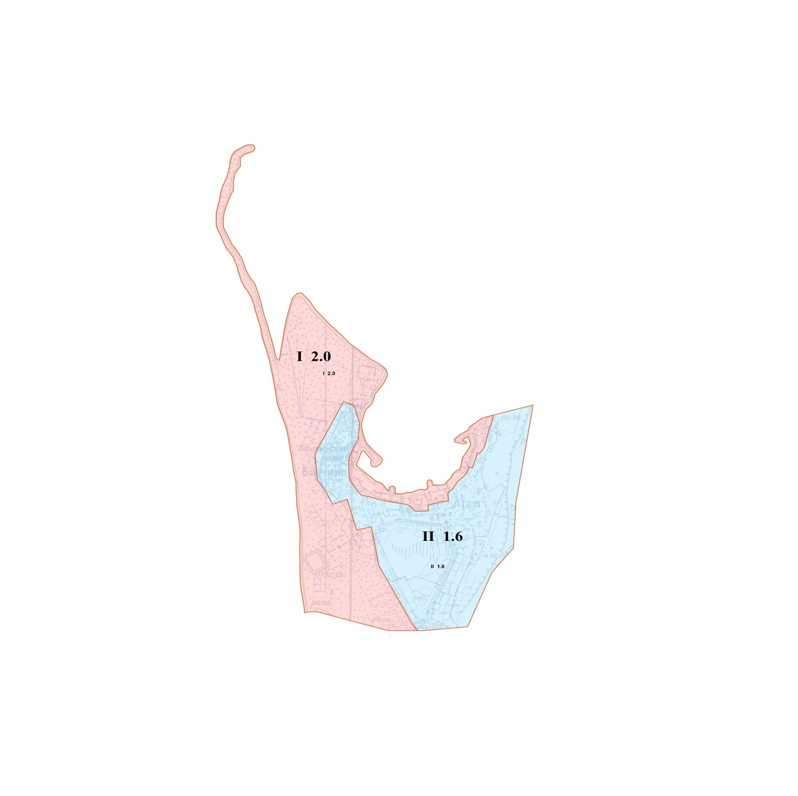

Масштаб 1:15000
Приложение 2
к решению Тупкараганского
районного маслихата
от 17 марта 2017 года №10/89
Поправочные коэффициенты к базовым ставкам платы за земельные участки и земельного налога по селу Баутино
Зона  № | Территории, вошедшие в зону | Поправочные коэффициенты к базовым ставкам платы за земельные участки | Поправочные коэффициенты к базовым ставкам земельного налога
I | Побережье Каспийского моря | 2,0 | 1,5
II | Производственная и селитебная территория | 1,6 | 1,5
Описание зон
I зона - побережье Каспийского моря. Ширина побережья - 1 километр, проходит по границе северо-западной части прибрежной зоны, находящейся в пользовании села Баутино.
II зона - производственная и селитебная территория. Входят земли производственных застроек, основные административные здания, общеобразовательные школы, детские сады, библиотека, сеть частных мелких магазинов, кафе и рестораны. Жилые массивы обеспечены газом, электричеством и телефонной связью.

© 2012. РГП на ПХВ «Институт законодательства и правовой информации Республики Казахстан» Министерства юстиции Республики Казахстан

